Ein spannendes Glas

Du brauchst dafür: - ein Schraubglas oder eine Flasche
- Wasser
- Lebensmittelfarbe oder Tinte
- Öl

- Färbe das Wasser mit Tinte oder Lebensmittelfarbe.

- Fülle nun deine Flasche oder dein Glas zu einem Viertel mit gefärbtem Wasser.

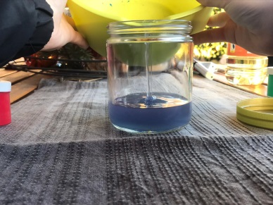
- Der Rest wird mit Öl aufgefüllt.

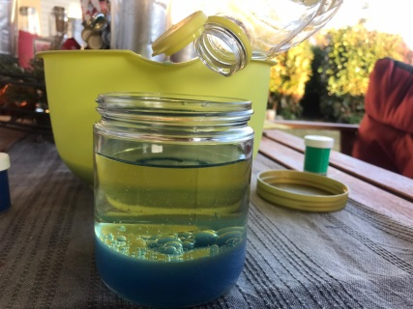

- Das Glas oder die Flasche werden nun ordentlich verschlossen.

Lass dich verzaubern und genieße deine Zeit mit deinem magischen Glas.

